نکات و پیشنهادات مصاحبه آنلاین شغلی
مقدمه
با پیشرفت فناوری، انجام مصاحبه‌های شغلی به صورت آنلاین برای کارفرمایان راحت تر و مقرون به صرفه تر می‌شود.
مصاحبه‌های مجازی هزینه‌های حمل و نقل را کاهش می‌دهد، روند مصاحبه را تسریع می‌کند و به مدیران استخدام اجازه می‌دهد تا با کاندیداهای غیر محلی مصاحبه کنند.
اگر به دنبال کاری هستید، ممکن است لازم باشد در یک مصاحبه آنلاین شرکت کنید.
در این مقاله، ما در مورد اینکه مصاحبه آنلاین چیست و نحوه استفاده از آن، صحبت خواهیم کرد.
مصاحبه آنلاین چیست؟
مصاحبه آنلاین مصاحبه‌ای است که از طریق یک پلت فرم صوتی تصویری / صوتی چت انجام می‌شود.
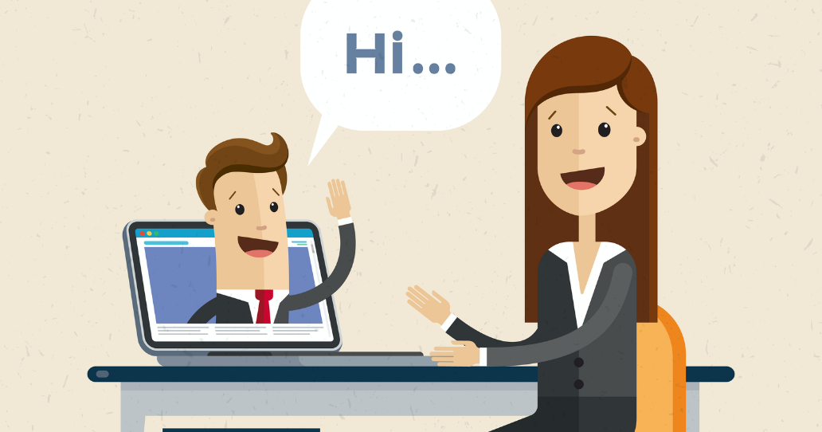
انواع مصاحبه‌های آنلاین
کارفرمایان می‌توانند با استفاده از روش‌های مختلف مصاحبه آنلاین انجام دهند. قبل از قرار ملاقات، حتماً از مصاحبه کننده خود بپرسید که انتظار چه نوع مصاحبه‌ای را دارید.
این شامل فهمیدن اینکه آیا تماس شامل صوتی، تصویری یا هر دو است. علاوه بر این، مطمئن شوید که مصاحبه از چه منطقه‌ای فراخوانی می‌شود.
تماس‌های ویدئویی
متداول ترین نوع مصاحبه آنلاین تماس ویدیویی است. هنگام تنظیم تماس ویدیویی، مصاحبه کننده معمولاً با شما تماس می‌گیرد و از شما می‌پرسد که آیا به تجهیزات لازم دسترسی دارید یا خیر.
اکثر لپ تاپ‌ها دارای دوربین و میکروفون داخلی هستند، بنابراین شما باید بتوانید رایانه‌ای پیدا کنید که مطابق با شرایط باشد. مصاحبه کننده زمان مشخصی را تعیین می‌کند که در آن با استفاده از برنامه‌ای مانند Skype ، Zoom یا Google Hangouts تماس بگیرد.
در طی یک تماس ویدیویی، مصاحبه کننده می‌تواند مانند شما در هنگام مصاحبه حضوری با شما مکالمه کند. اگر با فن آوری وب کم آشنایی دارید، تنظیم و پیمایش تماس تصویری باید کاملاً ساده باشد.
- کلید تماس ویدیویی موفقیت آمیز کاملاً زودتر از موعد است.
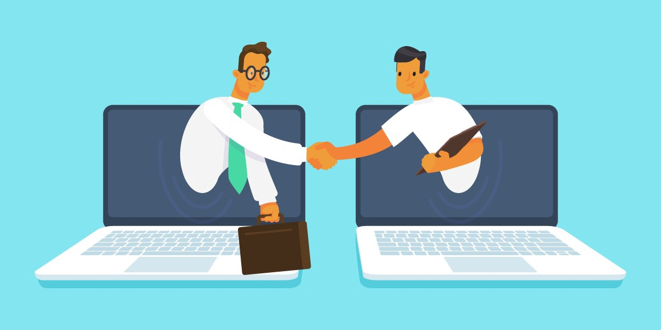
چگونه خود را برای مصاحبه آنلاین آماده کنیم؟
آمادگی یک عنصر مهم برای مصاحبه است. برای آماده سازی موثر برای مصاحبه آنلاین خود، مراحل زیر را دنبال کنید:
فناوری را امتحان کنید
با تجهیزات و نرم افزارهای لازم آشنا شوید. قبل از قرار مصاحبه، با یک دوست یا یکی از اعضای خانواده تماس آزمایشی بگذارید. مطمئن شوید که میکروفون و بلندگوهای شما کار می‌کنند و اتصال اینترنت شما از فیلم زنده با کیفیت بالا پشتیبانی می‌کند.
همچنین بررسی کنید و مطمئن شوید که از یک نام صفحه نمایش حرفه‌ای استفاده می‌کنید که تشخیص آن برای مصاحبه گر آسان خواهد بود.
تمرین، تمرین، تمرین
بعد از اینکه تجهیزات را امتحان کردید، باید روش مصاحبه خود را تمرین کنید. به کسی که می‌شناسید وظیفه خود را بپرسید تا از شما بخواهد سوالات مصاحبه را از طریق تماس ویدیویی تمرین کند.
از تمایل کامپیوتر به تأخیر آگاه باشید و مطمئن شوید که در مورد شخص مقابل صحبت نمی‌کنید. با دقت گوش دهید و آرام و واضح صحبت کنید.
هرچه بیشتر تمرین کنید، در هنگام تماس واقعی اعتماد به نفس بیشتری خواهید داشت.
مکان خود را انتخاب کنید
قبل از زمان مصاحبه برنامه ریزی شده، باید مکانی را برای مصاحبه خود انتخاب کنید. یک اتاق آرام با کمترین سر و صدای پس زمینه و بدون حواس پرتی پیدا کنید.
اطمینان حاصل کنید که از نور کافی (ترجیحاً طبیعی) برخوردار هستید و هیچ چیز باعث حواس پرتی شما نمی‌شود.
اطمینان حاصل کنید که هم خانه‌های شما مزاحمتی برای شما ایجاد نمی‌کنند و حیوانات خانگی را از اتاق بیرون نمی بندند.
یک زمینه حرفه‌ای به مصاحبه کننده نشان می‌دهد که شما در مصاحبه و شغل جدی هستید.
وسایل خود را گردآوری کنید
یک دفترچه یادداشت و قلم پیدا کنید و آنها را در دسترس کامپیوتر قرار دهید. نسخه‌ای از رزومه خود را که می‌توانید در طول مصاحبه با آن مشورت کنید چاپ کنید.
همچنین ممکن است بخواهید لیستی از سوالات یا نکات گفتاری را که می‌خواهید در مصاحبه مطرح کنید، تهیه کنید.
این ابزارها همه می‌توانند مفید باشند، اما اطمینان حاصل کنید که در طول مصاحبه توجه شما را بیش از حد منحرف نمی‌کنند.
سوالات خود را آماده کنید
علاوه بر تهیه پاسخ به برخی از سوالات رایج مصاحبه، همچنین توصیه می‌شود که چندین سوالات را برای خود تهیه کنید.
از مصاحبه کننده در مورد شرایط شغلی، مزایا و حقوق و یا نظرات آنها درباره شرکت سوال کنید.
هر سوالاتی که به مصاحبه کننده اجازه دهد اطلاعات بیشتری درباره آنچه از کاندیدای ایده آل انتظار دارند به اشتراک بگذارد، در مرحله بعدی مصاحبه به شما کمک می‌کند.

